《C语言程序设计》期末习题整理

by Jaser Li, Jan. 2024

* 选择题

1. 下列运算符中优先级最低的是(D)

A.~

B.!=

C.>=

D.||

【解析】C语言操作符结合性、优先级表

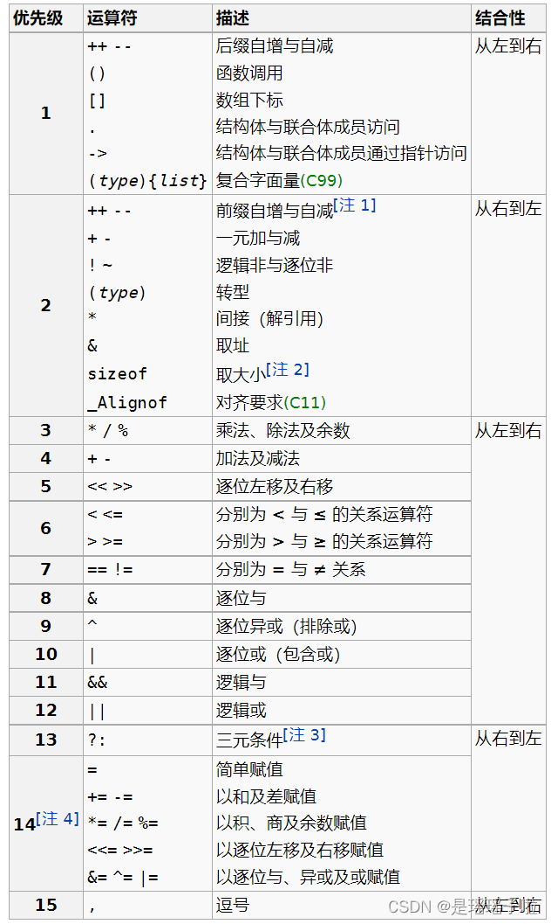

1. 下面有关for循环的正确描述是(D)

A.for循环先执行循环体语句，后判断循环条件

B.在for循环中，不能用break语句跳出循环体

C.for循环只能用于循环次数确定的情况

D.for循环的循环体可以包含多条语句，但多条语句必须构成复合语句

【解析】A、B显然错误，对于C，通过设置循环条件和适当的控制语句，我们也可以在for循环中处理动态的循环次数。对于D，复合语句指的是使用花括号{}将多条语句组合在一起形成一个代码块。在for循环中，可以在循环体内执行多个语句，通过使用复合语句可以将这些语句组织在一起，使其作为一个整体来执行。

1. 若有char w; int x; float y; double z; 则表达式w\*x+z-y值的数据类型为(D)

A.int

B.float

C.char

D.double

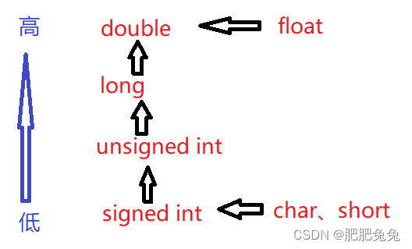【解析】根据C语言中的运算规则，两个不同类型的操作数进行运算时，会发生隐式类型转换。在表达式中，char类型会被自动提升为int类型，而int类型和float类型进行运算时，int类型会被自动转换为float类型。因此，w\*x 的结果将是int类型。接着，z-y 的结果将是double类型。最后，wx+z-y 的结果将是double类型。所以，表达式w\*x+z-y的值的数据类型为double。

1. 下面的程序段将输出(D)

double a[] = {1, 2, 3, 4, 5};

printf("%d\n", sizeof(a));

A.0

B.5

C.48

D.40

【解析】sizeof(a)返回数组a的大小，而数组a中包含5个double类型的元素，在大多数系统中每个double类型占用8Byte，因此总大小为5\*8=40(Byte)。

1. scanf()函数在读不到数据时返回(A)

A.EOF

B.NULL

C.1

D.0

【解析】EOF(End of File)是一个宏，表示文件结束符或输入流结束。当scanf()在尝试读取数据时，如果达到文件末尾或输入流结束，它将返回EOF，指示没有更多的数据可读。

1. 以下叙述中错误的是(B)

A.可以用typedef说明的新类型名来定义变量

B.typedef说明的新类型名必须使用大写字母，否则会出编译错误 （没有这种规定！）

C.typedef的作用是用一个新的标识符来代表已存在的类型名

D.用typedef可以说明一种新的类型名

【解析】typedef是C语言中的一个关键字，其功能是对已有的数据类型进行重命名或定义新的数据类型。

（1）重命名已有的数据类型

为已有的数据类型（如int、float、double等）重命名，使程序更加易读易懂，例如：

typedef int INTEGER; typedef float REAL;

（2）定义新的数据类型

定义新的数据类型，例如：

typedef struct {char name[20];int age;float height;float weight;} PERSON;

定义了一个名为PERSON的结构体类型，这个类型包含了一个名为name的字符数组、一个名为age的整型变量、一个名为height和weight的浮点变量。这种形式也叫做类型定义。

1. 有一文本文件test.txt，其内容为"cprogram"（不含引号），以下程序段的运行结果是(A)

FILE \*fp;

char \*str;

if((fp=fopen("test.txt","r"))!=NULL)

str=fgets(str,5,fp);

printf("%s",str);

A.cpro

B.cprog

C.prog

D.cprogram

【解析】fgets最后一个字符一定是'\0'作为结束符，所以读5个字符的真实情况只读了4个，最后一个作为结束符。

1. 以下语句将输出(B)

printf("%d %d %d", NULL, '\0', EOF);

A.0 0 1

B.0 0 -1

C.NULL EOF

D.1 0 EOF

【解析】NULL是一个空指针常量，通常表示一个指针未指向任何有效对象。在大多数系统中，NULL的值为0。'\0'是空字符常量，其ASCII值为0。EOF(End of File)是文件结束符常量，通常表示在读取文件时遇到了文件末尾。在大多数系统中，EOF的值为-1。

1. 直接使文件指针重新定位到文件读写的首地址的函数是(C)

A.ftell()函数

B.fseek()函数

C.rewind()函数

D.ferror()函数

【解析】rewind()函数可以将文件指针重新指向文件的开始处。函数原型：voidrewind(FILE\*stream);其中，stream是要重置的文件指针。而ftell()函数是获取文件指针当前位置的函数，fseek()函数是定位文件指针到指定位置的函数，ferror()函数是检查文件错误标志的函数。

1. 在C语言中，读写操作时会进行自动转换的文件是(C)

A.二进制文件和文本文件都不需要转换

B.二进制文件

C.文本文件

D.二进制文件和文本文件都需要转换

【解析】在C语言中，文本文件和二进制文件的读写方式是不同的。

对于文本文件，在读写时会进行自动转换，将文件中的字符转换为相应的编码，这是由C运行库自动完成的。例如，当我们使用fputc()函数将字符写入文本文件时，该函数会自动将字符转换为相应的ASCII码，并将其写入文件。同样地，当我们使用fgetc()函数从文本文件中读取字符时，该函数会自动将读取到的字符转换为相应的ASCII码。

而对于二进制文件，则不会进行任何自动转换，文件中的数据是什么样就会以什么样的形式读取和写入。